Министерство образования Республики Беларусь
Учреждение образования

БЕЛОРУССКИЙ ГОСУДАРСТВЕННЫЙ УНИВЕРСИТЕТ
ИНФОРМАТИКИ И РАДИОЭЛЕКТРОНИКИ

Кафедра теоретических основ электротехники

Лабораторная работа № 3
Вариант № 6

«ИССЛЕДОВАНИЕ ПРОСТЫХ ЦЕПЕЙ СИНУСОИДАЛЬНОГО ТОКА»

Выполнил:
Студент гр. № 951002
Дементей Дмитрий Ермоленков Николай

Минск 2010

ЦЕЛЬ РАБОТЫ
Приобретение навыков работы с вольтметром, генератором, фазометром. Экспериментальная проверка законов распределения токов и напряжений в последовательной цепи гармонического тока.

РАБОЧИЕ СХЕМЫ

Рис. 1 Рис. 2

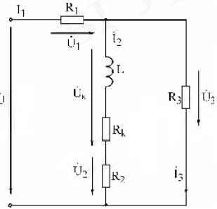
Рис. 3

РАСЧЁТ ДОМАШНЕГО ЗАДАНИЯ

U, В | f, Гц | R₁, Ом | R₂, Ом | R₃, Ом | L, мГн | R_{k}, Ом | C, мкФ
10 | 500 | 142 | 142 | 142 | 45 | 57 | 1,0

РАСЧЕТ ЦЕПИ

Задание 1. Расчет цепи на рис.1.
X_{C}=1/(ωC)=1/(2πfC)=318,471 (Ом)
Z_{C}= -jX_{C}= -j318,471= 318,471e^{-j90} (Ом)
X_{L}= ωL= 2πfL =141,3 (Ом)
Z_{L}= jωL = j141,3=141,3e^{j90}(Ом)
Z_{ВХ} = R₁+R_{k}+jX_{l}-jX_{C} = R₁+R_{k}+j(X_{L}-X_{C}) = 199-176.938i=266.286e^{-j41.64} (Ом)
I₁=U/Z_{ВХ} =0.028+j0.025=0,038e^{-j41.64} (А)
U₁ = I₁R₁ = 3.985+j3.543=5,333e^{-j41.64}(В)
Z_{k} = R_{k}+jX_{L} = 57+j141.3=152.36e^{j68} (Ом)
U_{k} = I₁Z_{k} = -1.928+j5.39=5.724e^{109.7j} (В)
U_{C} = I₁Z_{C} = 7.943-j8.933=11.954e^{-j48.4} (В)
Топографическая диаграмма напряжений:

Задание 2. Расчет цепей Рис. 2 и Рис. 3 .
Рассчитаем комплексные токи:
I₁=U/R=0,07 (А)
I₂=U/(-j·Xc)= 0,031e ^{j(90)} (А)
R_{L}=(Rk+j·X_{L})= 152.36e^{j68} (Ом)
I₃=U/R_{L}=0.025 - j0.061=0.066e^{-j68} (А)
I= I₁+ I₂+ I₃ (А)
I=0.095-j0.029=0.1e^{-j17.2} (А)

Векторная диаграмма:
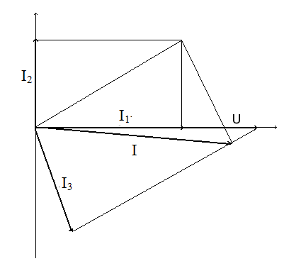

Задание 3. Расчет цепи Рис. 3

Z₁=R₂+R_{k}+j·X_{L}=142+57+j·141.3 (Ом)
Z₁=199+ j·141.3 (Ом)
Z=R₁+(Z₁·R₃)/ (Z₁+R₃)=142+((199+ j·141.3)*142)/((199· j·141.3)+142) (Ом)
Z=233.54+j·20.92 (Ом)
I₁=U/Z=42 – j·3.805 (мА)
I₁=43e^{-j5.1} (мА)
I₂= (I₁·R₃)/ (Z₁+R₃)= 15 – j·7.61 (мА)
I₂=16e^{-j27.64} (мА)
I₃= I₁ - I₂=28 + j·3.8 (мА)
I₃=28e^{j7.75} (мА)
U₁=I₁R₁=6.032 – j·0.54 (В)
U₁=6.056e^{-j5.1} (В)
U₂=I₂R₂=2.064 – j·1.081 (В)
U₂=2.33e^{-j27.64} (В)
U₃=I₃R₃=3.968 + j·0.54 (В)
U₃=4e^{j7.75} (В)
U_{L}= I2(R_{k}+ j·X_{L})=3.14+0.974i (В)
U_{L}= 3.287e^{j17.24} (В)
Топографическая диаграмма напряжений вхех элементов и
совмещенная с ней векторная дианрамма токов:

Баланс мощностей:
Мощности потребителей
Активная мощность: P=∑R·I²=0.394 (Вт)
Реактивная мощность:Q=∑X_{L}·I²=0,031 (В)
Мощности источников S=UI=P+Qj=0.394 + j·0,031

Таблицы измерений:
Таблица 2.

Цепь на рис.1 | X_{L} | X_{C} | Z_{ВХ} |  | Ī |  | Ū_{K} |  | Ū_{C} |  |  | Ū₁
 |  |  | z_{ВХ} | φ | I | ψ_{I} | U_{K} | ψ_{UK} | U_{C} | ψ_{UC} |  | U₁ | ψ_{U1}
 |  |  |  |  |  |  |  |  |  | прям. | косв.
 | Ом |  | Ом | град | мА | град | В | град | В | град |  | В | град
Расчет | 141,3 | 318,471 | 266,28 | -41,6 | 38 | -41,6 | 5,724 | 110 | 11,9 | -48,4 | — | 5,33 | -41,6
Опыт | — | — | — | — | 37 | -40 | 5,3 | 105 | 11.6 | -45 | -47 | 5,5 | -40

Таблица 3.

Цепь на рис.2 | Ī |  | Ī₁ |  | Ī₂ |  | Ī₃
 | I | ψ_{I} | I₁ | ψ_{I1} | I₂ | ψ_{I2} | I₃ | ψ_{I3}
 | мА | град | мА | град | мА | град | мА | град
Расчет | 100 | -17,2 | 70 | 0 | 31 | 90 | 66 | -68
Опыт | 98 | -15 | — | — | — | — | — | —

Таблица 4.

Цепь на рис.3 | Ī₁ |  | Ī₂ |  | Ī₃ |  | U₁ | U₂ | U₃ | Ū_{C}
 | I₁ | ψ_{I1} | I₂ | ψ_{I2} | I₃ | ψ_{I3} |  |  |  | U_{C} | ψ_{UK}
 | мА | град | мА | град | мА | град | B | B | B | B | град
Расчет | 43 | -5,1 | 16 | -27,64 | 28 | 7,75 | 6,06 | 2,33 | 4 | — | —
Опыт | 42 | -5 | 15 | -25 | 25 | 7 | 6 | 2,2 | 4,1 | — | —

Вывод: Экспериментально проверили законы распределения токов и напряжений в последовательной цепи гармонического тока. Приобрели навыки работы с вольтметром, генератором, фазометром.

